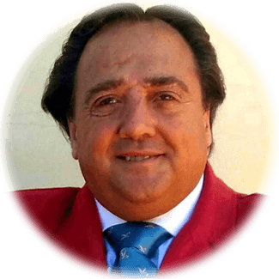
Josu Imanol Delgado y Ugarte
Es economista y doctor en Administración de Empresas y Finanzas. Máster en Business Administration y Máster en Finanzas. Medalla de Oro Europea al Mérito en el Trabajo y Estrella de Oro a la Excelencia Profesional, ha ampliado su formación en universidades americanas de primer nivel en áreas de Finanzas y Estrategia Empresarial.


David Rodríguez Calderón
Comenzó gestionando personas en una empresa familiar. A partir de esta primera experiencia profesional ha pasado por distintas posiciones y organizaciones: desde técnico, pasando por a la jefatura de personal hasta llegar a director de personas. Después de 25 años adquiriendo conocimientos y viviendo experiencias en empresas actualmente ejerce su actividad como profesional independiente llevando a cabo labores de consultoría organizacional. Para ello ofrece servicios como consultor, coach ejecutivo y de equipo y formador.

